FJA-10型 土壤盐分传感器
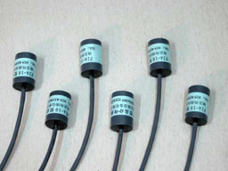
一、用途特点
FJA-10型 土壤盐分传感器是观测和研究盐渍土和水盐动态的重要工具。
该传感器具有结构简单、性能稳定、读数响应时间快、操作使用方便等优点。可用于室内模拟实验，也可用于野外现场直接监测土壤里的水盐动态变化，因此，它是研究盐渍土发生、演变以及改良利用的理想的观测仪器。同时，也可以用作地下输油、输气管道及其它管线的防腐监测。
该传感器最适宜与我们生产的DDB-2型便携式数字电导率仪或DDB-3型便携式数字温度电导率仪测定配套使用。也可以与FJA-6型智能电导温度仪配套使用,由于采用数字计算进行温度补偿,测定精度更高.
二、工作原理
FJA-10型 盐分传感器的主要部件是石墨电极和进行温度补偿用的热敏电阻。由四芯导线与电极插头相连结。
将这种盐分传感器埋入土壤后，直接测定土壤溶液中的可溶盐离子的电导率。具有电极性能稳定;电极的灵敏度高，适用测量范围特别适用于高电导，因此非常适于土壤盐分的测定；与铂盐分传感器相比有相应时间快，性价比好的特点，因此在国民经济各部门中得到广泛的应用。
三、技术特性
1、测量范围和测量误差：在土壤溶液浓度0.02N－0.3N范围内，传感器电导与溶液率呈现良好的相关关系，相关系数达到0.98以上，多次重复测量电导值的相对平均偏差一般在5％以内，最大不超过10％。
2、平衡时间：小于20秒。
3、土壤含水量下限：所能测试的土壤含水量下限因土壤质地而异。通常在20％左右，随土壤粘粒含量的增加，传感器适用的含水量下限相应提高。
四、传感器的校正方法
我国地域辽阔，各地区的土壤溶液盐分组成显著不同．虽然该传感器出厂前在实验室已经过了反复测试，校正，校正过程是在KCl或NaCl溶液中进行的．但是用户可以在使用前根据地区的盐分的组成重新对传感器进行校正，测定的结果才能符合当地的实际情况．
另外，传感器在使用了相当长的时间之后，或者在使用中发现有明显不正常等情况出现时，也需要对传感器的性能重新进行检查，校正，以免在使用中产生较大的误差．
校正方法
根据工作地区土壤溶液的盐分组成，配制一组不同浓度KCl或NaCl的校正溶液, 如0.01, 0.05, 0.1, 0. 15, 0.2 mol/L．仪器的电极常数调节器在１，测定时开在温补档，分别（建议测定三次取平均值）测定一组校正液（从低浓度到高浓度）在电导仪上读出一组25℃时的电导值，相对于一组校正液浓度作图．可以用性线回归，也可用二次多项式拟合，后者精度高．
五、传感器的安装
通常田间安装有开挖剖面和地面打孔两种方法
１开挖剖面安装
在需要埋设传感器的地方挖一土壤剖面，在剖面上确定需要埋设传感器的位置和深度，自下而上采用与传感器外径相同（或稍大）的小型取土器，水平挖出深约１０－２０厘米的土孔，将传感器水平插入直到孔底，再用土填实压紧，紧靠保证传感器的电极面与土壤紧密接触．最好将传感器的导线离开垂直剖面一定距离引出地面，以免雨水沿导线直接流到传感器周围影响到测试结果的直实性．一个剖面上埋设的几支传感器的插头最好按顺序固定在一个简易的支架上．并用塑料袋包好防止土粒和雨水进入．传感器埋设好之后，将剖面坑按原土层次序和容重回填压实，地面桎梏覆盖要保持和原来一样．
２地面打孔安装
在需要安装传感器的地方，用取土器（洛阳铲，麻花土钻，或特制的取土器）从地面上向下打一土孔到预定深度，用一端开口的细棒撑着传感器插到孔底，使其与土壤紧密接触，将棒缓缓拔出．然后分层回填夯实．
与埋设的传感器相对应，应承在距传感器20厘米左右，可并列同时埋设一组 组壤水分张力计，观测土壤水分的变化．可以获得水盐动态的变化资料.
六、传感器观测与结果计算
1 观察时间
一般情况下可每日上午8时观测一次,如果盐分变化不大,可隔日或5日观测一次,盐分变化较大时,可以根据需要随时观察.
2盐分的测量与结果计算
(1)按电导仪说明书,电极常数调为100,温度补偿状态.
(2)将盐分传感器的插头分别插入相应的插座中.就可进行测定.仪器可直接显示25℃时的电导值.
(3)左图用测定标准KCl标准曲线，X=(Y-b)/A.可以用线性回归求出盐分含量，但误产在一些.如果用一元二次多项式回归，虽有较高的精度，但求解麻烦，如果用EXCEL事先编好程序，求解就很方便了．只要输入电导率（25℃）,就自动生成测定样品浓度值mol/L.

KCl标准溶液的浓度mol/L | DDB-2电导仪上25℃的电导值mS
0.01 | 0.93
0.05 | 4.2
0.1 | 7.7
0.15 | 10.8
0.2 | 13.4
们

传感器测量标准KCl溶液线性回归曲线 传感器测量标准KCl溶液二次回归曲线

土壤盐分传感器通常存在一定的非线性经过两种不同的回归以后，对相同的25℃的电导值产生的误关是相差很大．
我们以25℃的电导值7.7mS为例，则线性回归曲线的盐的浓度为0.1065mol/L,则相对误差为6.5%;而二次回归曲线的盐的浓度为0.0996mol/L,则相对误差为0.4%．因此如果一个土壤盐分传感器的提供二种参数满足用户不同的要求是必要的。

七、注意事项
1为了保持盐分传感元件的稳定性和准确性,在使用过程中要防止油类等污染物的污染.
2盐分传感器插头的保护:在野外观察时, 盐分传感器插头需要加以保护,以免土粒或雨水进入,或遭到人为的破坏,影响观察.
3在使用过程中不要拆动盐分传感器,以免损伤.

附件
电导法测定盐分一元二次多项式快速求解方法
(南京传滴仪器设备有限公司 方建安)
用电导法测定土壤盐分的曲线存在一定的非线性，如果用线性回归，误差太大，如果一元二次多项式回归，虽有较高的精度，但求解麻烦，如果用EXCEL事先编好程序，求解就很方便了．只要输入电导率（25℃）,就自动生成测定样品浓度值mol/L.
具体方法:先把一元二次多项式求解的步骤在EXCEL中编程列表,第二行前三列分别为为一元二次多项式的二次项的系数,一次项系数和常数项,对同一支电极来说是不变的,对不同的的电极来说是不一样的,在换电导电极时将2号电极参数复复制过去就可以了. 第二行第四列是样品溶液的电导率（25℃）,只要输入这个数据就能自动生成盐分的测定结果。其他各行的含意见注释.最后一行为虚根(不用).

方程系数 电导率（25℃）
-117.79 | 90.13 | 0.1083 | 7.886
4458.876 | 66.77481 | (√b2-4ac)
-90.13 | (-b)
-235.58 | (2a)
0.099139 | (测定样品浓度值mol/L)
0.666036 | 虚根

电导电极或盐分传感器的参数
编号 | 二次系数 | 一次系数 | 常数
1 | -117.79 | 90.13 | 0.1083
2 | -104.5 | 89.124 | 0.1673
3 | -103.57 | 88.629 | 0.1474
 |  | - - - - - -
 |  | - - - - - -
 |  | - - - - - -

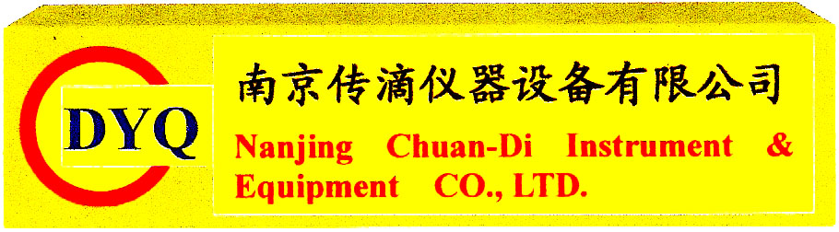

南京传滴仪器设备有限公司 南京特爱得仪器设备有限公司
地址：南京市九华山路19-1号 邮编：210008
电话：025-83356385
http://www.kew.cn E-mail:fang_j_a@126.com

